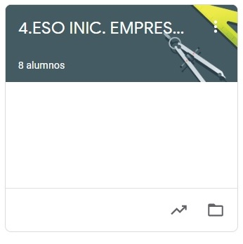

INIC. EMPRESARIAL
TAREAS DEL 30 DE MARZO AL 3 DE ABRIL
- VAMOS A SEGUIR TRABAJANDO LA PLATAFORMA CLASSROOM PARA QUE ME VAYÁIS ENVIANDO LAS TAREAS QUE PONGO SIGUENDO EL PLAZO MARCADO.
- UNA VEZ CORREGIDA LA TAREA, OS LA DEVUELVO CON UNA NOTA Y UN COMENTARIO.
- CUANDO SE HA ACABADO EL PLAZO SUBO LA SOLUCIÓN DE LA TAREA A CLASSROOM Y LA TENÉIS QUE COPIAR EN LA LIBRETA PARA QUE QUEDE CONSTANCIA (LO COMPROBARÉ A LA VUELTA).
MARTES 31:
- TEMA 6: MARKETING Y PROPUESTA DE VALOR. EXPLICACIÓN Y EJERCICIOS.
MIÉRCOLES 1:
- LA PROMOCIÓN: TÉCNICAS DE PROMOCIÓN Y MARKETING. EJEMPLOS Y EJERCICIOS.
JUEVES 2:
AYUDAS A LA CREACIÓN DE EMPRESAS: VÍDEO EXPLICATIVO SOBRE CÁMARAS DE COMERCIO Y AGENCIAS DE DESARROLLO LOCAL.

